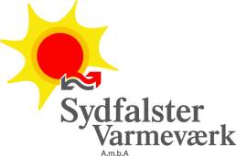

Andelstegning

Ejers navn: ____________________________________________________
Beliggende: ____________________________________________________
Forbrugernr.: _____________________

Ved underskrift af denne andelstegning er ejeren af ejendommen bekendt med og indforstået med Sydfalster Varmeværk A.m.b.A.:
- Vedtægter
- Almindelige bestemmelser for fjernvarmelevering
- Tekniske bestemmelser for fjernvarmelevering
- Tarifblad

OBS! Gældende version af vedtægter m.m. vil altid fremgå af værkets hjemmeside, ligesom disse kan rekvireres på værket.
Ejeren af ovenstående ejendom tegner herved en andel i Sydfalster Varmeværk A.m.b.A., Håndværkervænget 16, 4873 Væggerløse – CVR.nr. 17360698

Den ______/______-20___

_______________________________
Underskrift af ejer ovenstående ejendom

§4 Andelskapital, andelshavernes hæftelse og økonomiske ansvar
4.1. Selskabet har ingen andelskapital
I forhold til tredjemand hæfter andelshaveren ikke personligt for selskabet forpligtigelse.
Der udstedes ikke andelsbeviser.

